ANTENNA Q735D9XL
PERFORMANCES: (No loss condition)
TYPE | ELE | L (mm) | G (dBi) | F/B (dB) | F/Sh (dBi) | F/Sv (dBi) | Hor (◦) | Ver (◦) | Temp (◦K) | G/T (dB) | ΔF * (kHz)
Q735D9XL | 35 | 9645 | 20,76 | 40,71 | 22,07 | 21,24 | 18,8 | 19,2 | 15,4 | +8,90 | 5600
* ΔF given for SWR=1,5

PERFORMANCES: (Losses included)
Element material | G (dBi) | Temp (◦K) | G/T (dB)
Aluminum rods | 20,73 | 17,8 | +8,23
Silvered rods | 20,74 | 16,9 | +8,46

DIMENSIONS:
 | Ref | De | D1 | D2 | D3 | D4 | D5 | D6 | D7 | D8 | D9 | D10 | D11 | D12
Pos | 0 | 124 | 203 | 351 | 488 | 688 | 942 | 1222 | 1519 | 1829 | 2142 | 2461 | 2775 | 3098
Length | 287 | 256 | 245 | 222 | 218 | 217 | 212 | 207 | 201 | 196 | 193 | 191 | 189 | 185
 | D13 | D14 | D15 | D16 | D17 | D18 | D19 | D20 | D21 | D22 | D23 | D24 | D25 | D26
Pos | 3426 | 3750 | 4075 | 4404 | 4723 | 5054 | 5376 | 5705 | 6023 | 6339 | 6644 | 6958 | 7268 | 7551
Length | 183 | 181 | 179 | 177 | 175 | 173 | 171 | 170 | 169 | 168 | 167 | 166 | 164 | 162
 | D27 | D28 | D29 | D30 | D31 | D32 | D33 | - All elements made of Al rods Ǿ10,0 mm  - The height of all rectangles is 100 mm  - All dimensions given in milimetres
Pos | 7860 | 8157 | 8486 | 8768 | 9085 | 9392 | 9645
Length | 161 | 161 | 159 | 158 | 157 | 156 | 150

COMPARISON
Antenna | Boomlength (mm) | Material | Gain (dBi) | TA (◦K) | G/T (dB) | Bandwidth  (MHz)
Q735D9XL | 9645 | No loss | 20,11 | 15,8 | +9,14 | 429,100-434,700
Q735D9XL | 9645 | Aluminum | 20,73 | 17,8 | +8,23 | 429,100-434,700
Q735D9XL | 9645 | Silver | 20,74 | 16,9 | +8,46 | 429,100-434,700
NO REFERENCE TO COMPARE |  | No loss
 |  | Aluminum
 |  | Silver

DIAGRAMS
NO LOSS INCLUDED
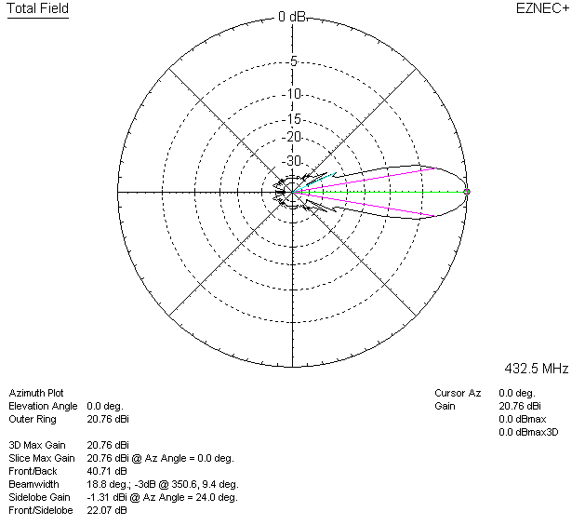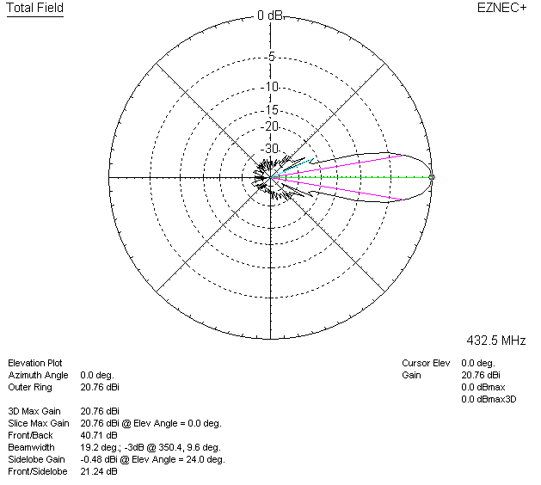

LOSSES INCLUDED (aluminum)
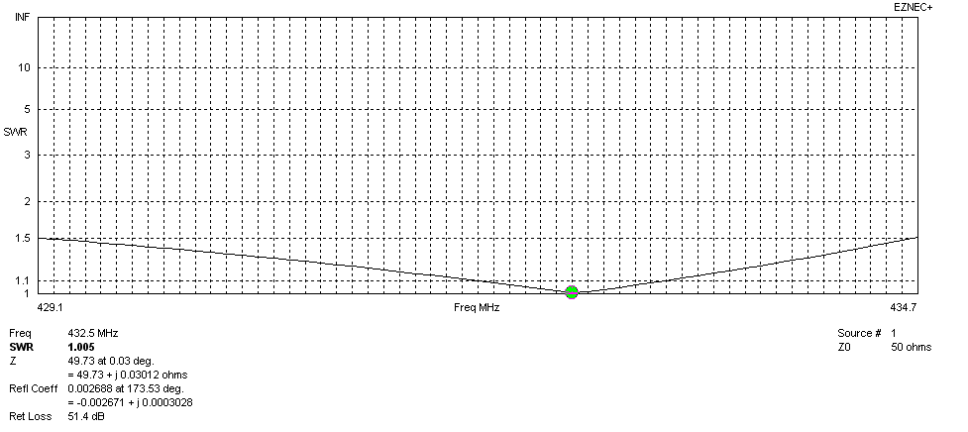
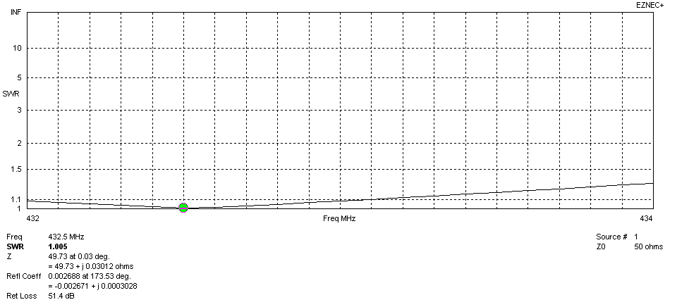
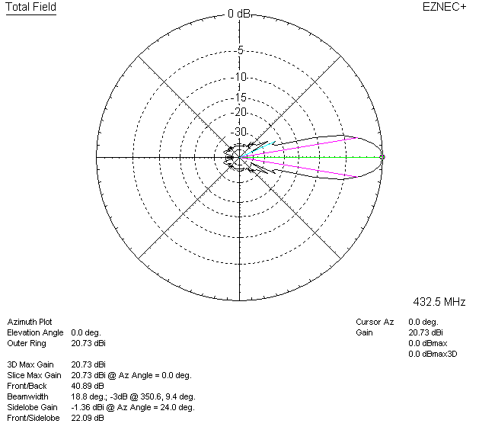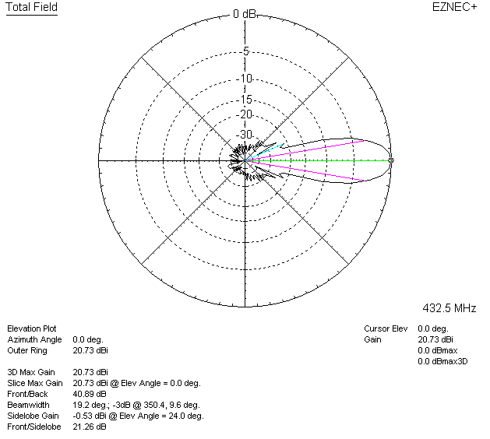

LOSSES INCLUDED (silver)
